# Information Visualization

# CHECKPOINT IV: First Prototype

G52 - T

**1. Layout**

Description of the layout of your interface. Include at least one image.

Figure 1 - Layout da visualização

O estado atual da nossa visualização encontra-se na figura 1, onde temos uma lista na esquerda, que é a peça principal desta visualização, onde temos a lista das músicas para o intervalo de tempo selecionado. Esta lista está inicialmente ordenada pelo número de streams, mas no futuro iremos ter um filter que poderemos ordenar por features diferentes. Seguidamente temos os nossos dois idiomas implementados que explicamos em mais detalhe na segunda secção.

Figure 2 - Menu para alterar a data desejada.

Caso o utente queira alterar a data pode selecionar na lista da esquerda o botão “Change date(s)”, que irá abrir o menu que está na imagem 2. Onde podemos escolher se queremos visualizar um dia em específico ou um intervalo. As músicas que vão aparecer na lista na esquerda irão refletir estas mudanças, onde aparecerão as músicas dentro da data desejada.

**2. Implemented Idioms**

Description of:

Radial Chart:

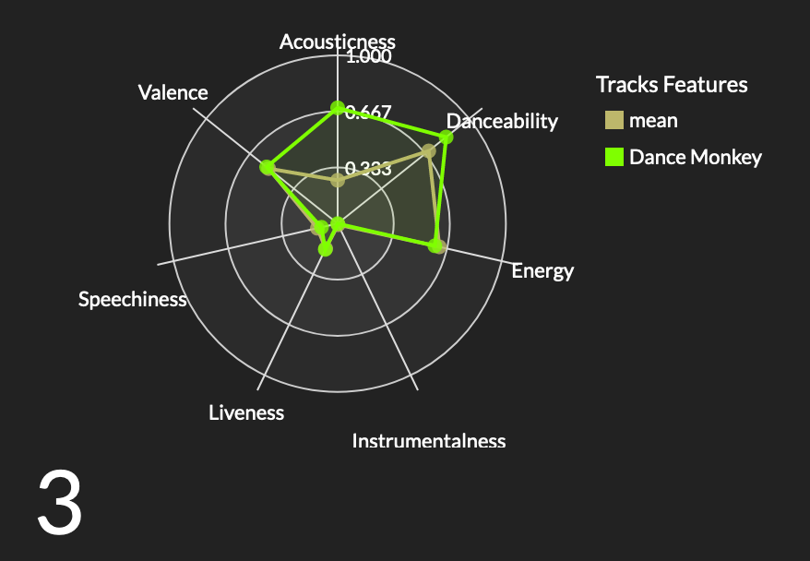

Figure 3 - Radial Chart

O primeiro idioma produzido foi o radial chart (figura 3), que demonstra as *features* das músicas selecionadas e da média das features de todas as músicas no intervalo de tempo selecionado pelo utilizador. Tanto as músicas selecionadas, tanto o intervalo de tempo desejado é selecionado na tabela no lado esquerdo da visualização. Depois de selecionadas as músicas, vai-lhe ser atribuída uma cor, para facilitar a sua visualização tanto no radial chart, tanto no scatter plot. Temos um limite para o número máximo que o utilizador pode escolher, inicialmente este valor era de 5, mas apercebemo-nos que este limite tornava extremamente difícil a análise deste idioma, como tal decidimos reduzir este limite para 3.

Scatter plot:

Figure 4 - Scatter plot

Seguidamente criámos o scatter plot (figura 4) que demostra, para todas as músicas dentro do intervalo escolhido, o valor da feature selecionada comparativamente com as streams dessa música. Esta feature pode ser alterada para uma em específico que o utilizador queira analisar. Caso o utilizador escolha uma música na lista da esquerda, o ponto associado a essa música irá mudar para a cor que ficou associada com a música escolhida na lista, para uma fácil interpretação para o utilizador. Caso o utilizador queira observar uma música em específico no scatter plot, pode fazer *mouse over* para ver o nome da música e do artista e o número de streams que essa música tem.

Em ambos estes idiomas, o que o utilizador escolhe na lista da esquerda, vai alterar ambos os idiomas, em que o primeiro vai ter uma nova linha associada a essa música com os valores das diferentes features, enquanto o scatter plot vai mudar a cor do ponto associado a essa música. Onde esta cor vai ser igual em ambos, consoante a cor que a lista selecionou.

* The idiom(s) you have already implemented (with images);
* The interactivity supported by such idioms;

**3. Implementation of Linking Mechanism**

Figure 5 - Lista das músicas dentro do intervalo de tempo pelo utilizador

Em maior parte dos idiomas, estes irão receber as músicas selecionadas pelo utilizados na lista da figura 5, para possibilitar a análise desses mesmos idiomas com as músicas que o utilizador desejar. No caso do scatter plot e no radial chart, estes já foram explicados anteriormente como é que estão ligados com a lista. Para restantes idiomas, no caso do *multi-foci force layout,* as músicas que irão ser afetadas pelos ímanes estarão ligadas com a lista da figura 5, enquanto a *word cloud* irá também mostrar os artistas associados a esta mesma lista. No caso do *line chart* (bar chart???) irá inicialmente, se o utilizador não escolher nenhuma música, mostrar a evolução das streams das músicas no top 5 e caso o utilizador escolha alguma música esta mudança irá se refletir neste idioma. Todos os idiomas estão ligados a partir da lista na figura 5, todos irão sofrer alguma mudança consoante as músicas escolhidas pelo utilizador e o intervalo de tempo também escolhido pelo utilizador.

How are the views linked? How does that mechanism work/will work even when you have more idioms to link?